Manual Book Aplikasi Pajak Tombak Bangsa

1. Install aplikasi
2. Klik Icon pada aplikasi jika ingin membuka aplikasi
3. 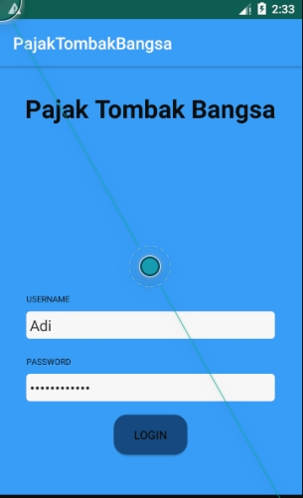Anda akan dialihkan menuju halaman pertama dimana anda diminta untuk mengisi username serta password untuk memulai aplikasi. Klik tombol LOGIN untuk meneruskan.
4. Lalu anda akan diarahkan pada halaman utama berisi nama dan anda akan diminta untuk memilih negara dengan pilihan USA, UK, China, Japan, dan South Korea

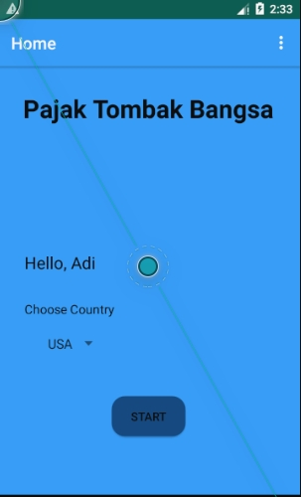yang nanti akan dihitung pajak barang berasal negara tersebut, jika sudah silahkan klik tombol start

1. 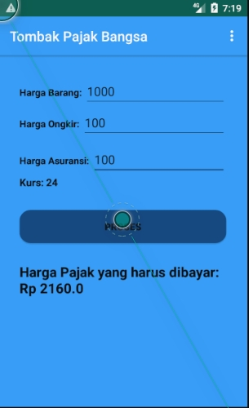Kemudian anda akan diminta untuk mengisi harga barang, harga ongkos kirim, serta harga asuransi dalam mata uang negara yang dipilih (ex: Jika negara yang dipilih Korea Selatan maka harga yang diinput dalam mata uang Won).
2. Jika sudah menginput harga, klik tombol PROSES.
3. Hasil perhitungan pajak akan ditampilkan dibawah tombol dalam bentuk rupiah.